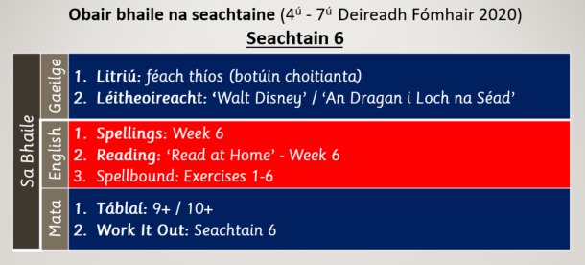
Gaeilge
Litriú
Dé Luain | Dé Máirt | Dé Céadaoin | Déardaoin
chuaigh / chuig * | a lán | a fháil | in ann
go dtí | ag iarraidh | a thabhairt | aon / éan *
le haghaidh | b’fhéidir | a fhios | a bheith

Léitheoireacht
Dé Luain (léigh) / Dé Máirt (léigh arís agus freagair na ceisteanna)
https://www.cogg.ie/wp-content/uploads/7.Walt-Disney-dobhareach.pdf
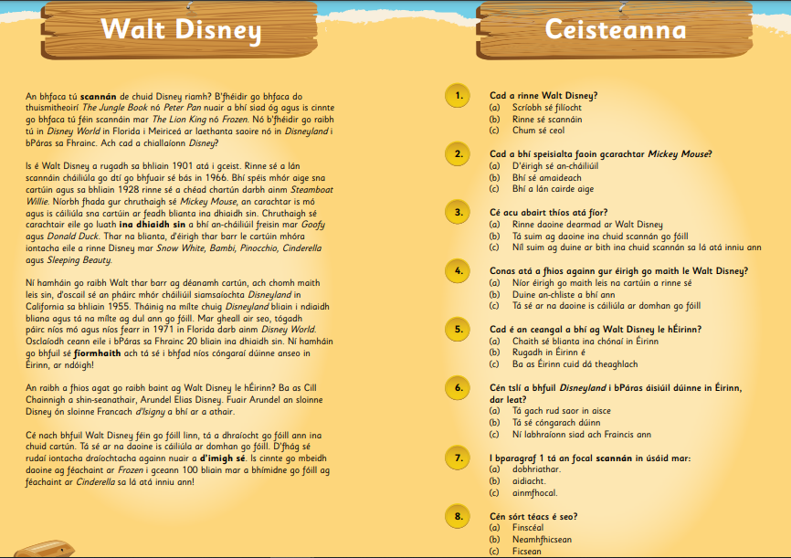

Dé Céadaoin (léigh) / Déardaoin (léigh arís agus freagair na ceisteanna)
https://www.cogg.ie/wp-content/uploads/8.An-Dragan-i-Loch-na-S%c3%a9ad-dobhareach.pdf
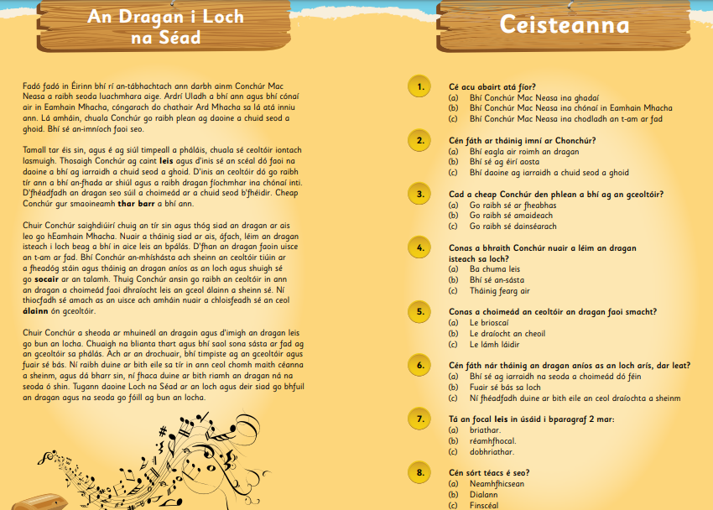

English
Spellings
Spellbound: Blocks 21-24 (one block each day)
Reading
Read at Home: week 6 (one piece of text each day)

Mata
Obair scríofa
Work it Out: Week 6
Táblaí
+9 / +10 (féach an leabhrán táblaí a thug tú abhaile leat)

